|  |  |  |
| --- | --- | --- |
|  | **Carátula para entrega de prácticas** | |
| Facultad de Ingeniería | | Laboratorio de docencia |

Laboratorios de computación

salas A y B

|  |  |
| --- | --- |
| *Profesor:* | Ing. Karina García Morales |
| *Asignatura:* | Fundamentos de programación |
| *Grupo:* | 21 |
| *No de Práctica(s):* | PRACTICA 1 |
| *Integrante(s):* | Morales Rodríguez Rubén |
|  |  |
|  |  |
| *Semestre:* | 2019-2 |
| *Fecha de entrega:* | 12/02/2019 |
| *Observaciones:* |  |
|  |  |

CALIFICACIÓN: _________

La computation Como herramienta de trabajo del profesional de ingeniería

Objetivo:

Descubrir y utilizar herramientas de software que se ofrecen en Internet que permitan

Realizar actividades y trabajos académicos de forma organizada y profesional a lo largo de

La vida escolar, tales como manejo de repositorios de almacenamiento y buscadores con

Funciones avanzadas.

Actividades:

▪ Crear un repositorio de almacenamiento en línea.

▪ Realizar búsquedas avanzadas de información especializada.

Primero hicimos una encuesta breve que se mandó al correo de nuestros compañeros de equipo

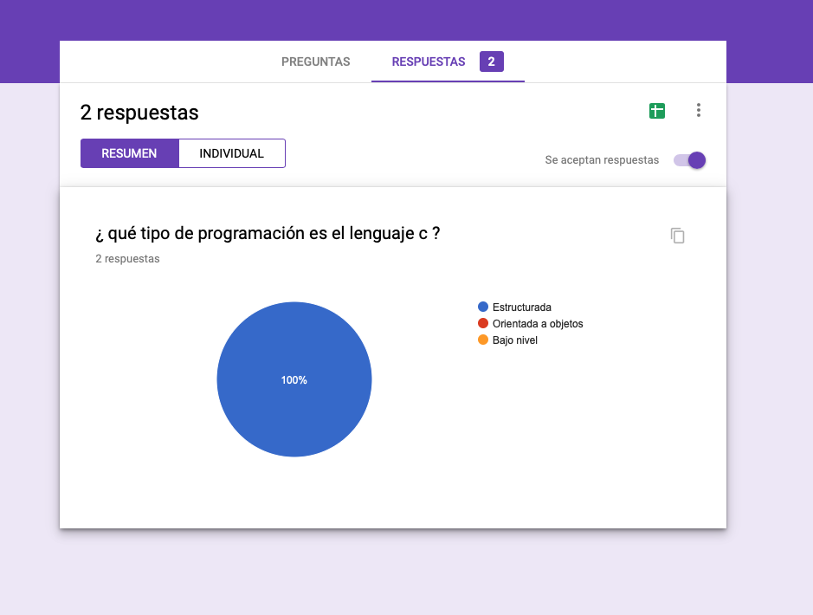

Después tomamos capturas de pantalla del edificio donde tomamos teoría y laboratorio de la materia de fundamentos de programación

TERORIA

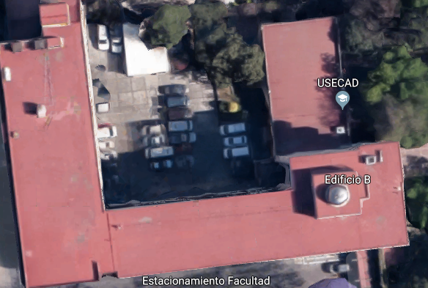

PRACTICA (LABORATORIO)

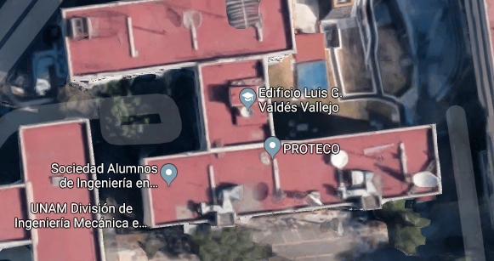

Posteriormente pegamos en nuestro bloc de notas de nuestro correo estas imágenes y las encerramos en círculos

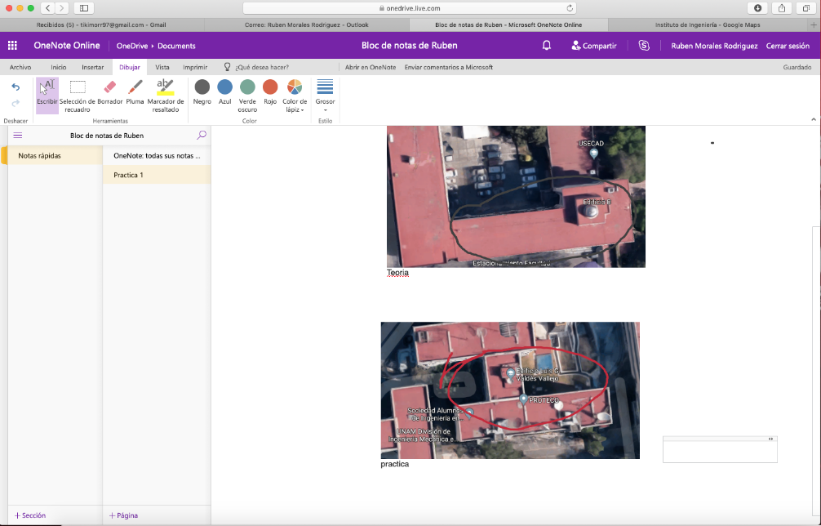

Una vez terminado las primeras actividades, continuamos en el buscador de google algunas cosas usando comandos específicos de la práctica las cuales ayudaron a la agilidad de la práctica

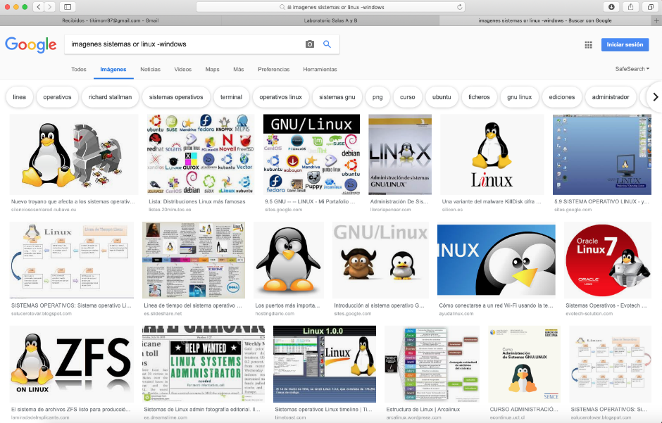 Se usó: (or y -)

Después

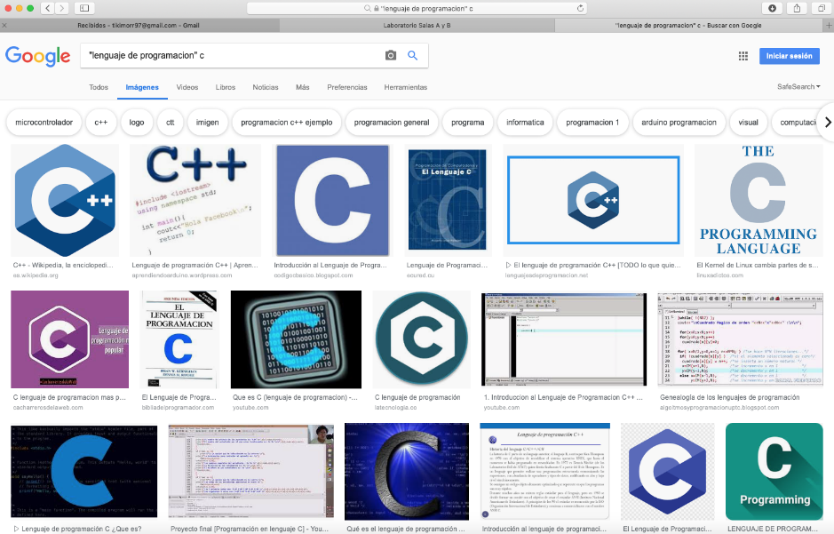 Se usó: (“”) comillas

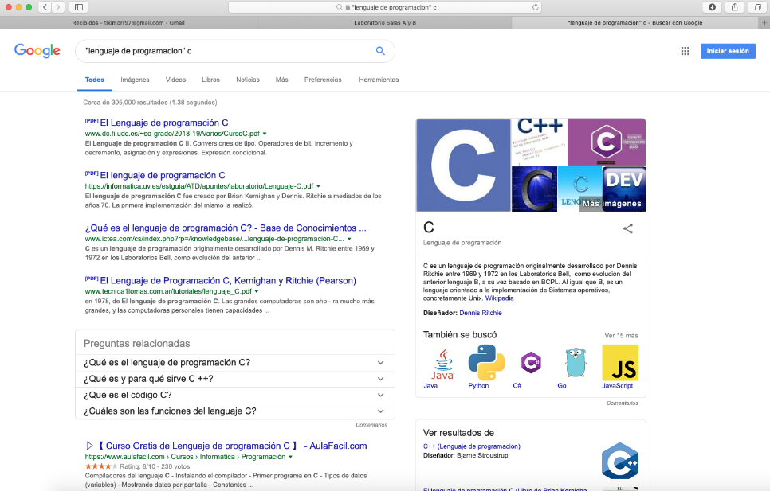

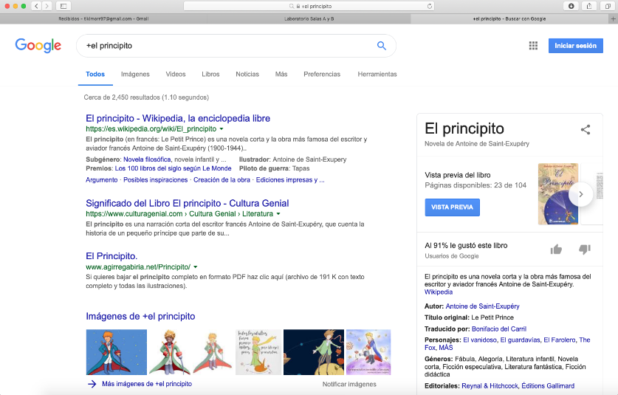 Después se usó el símbolo (+)

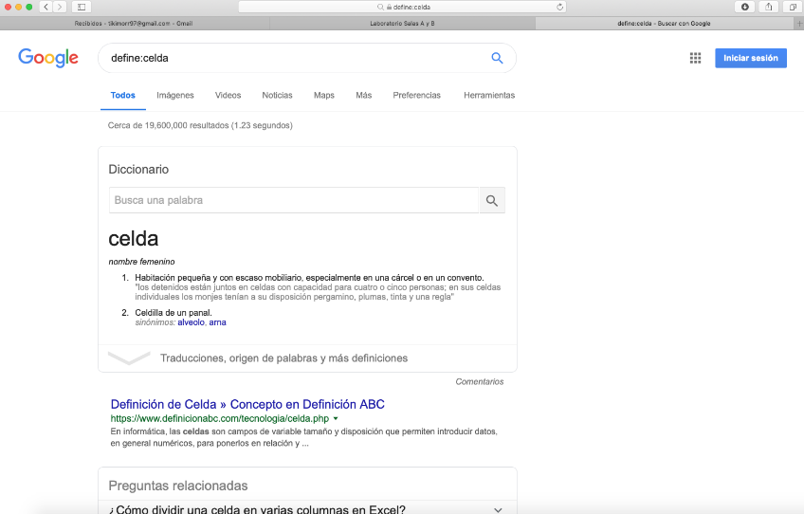 Posteriormente se usaron ( : )

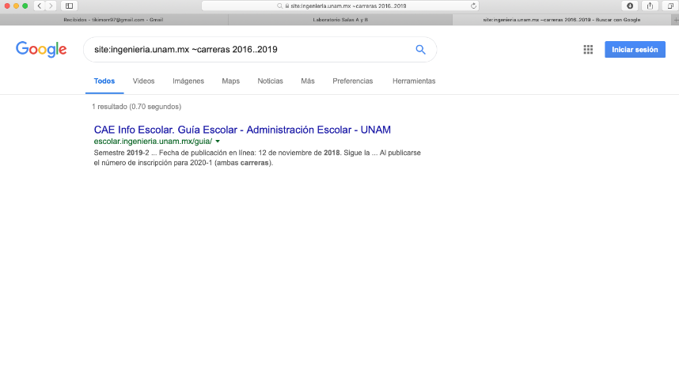 Se usó (sites: y ~)

También usamos

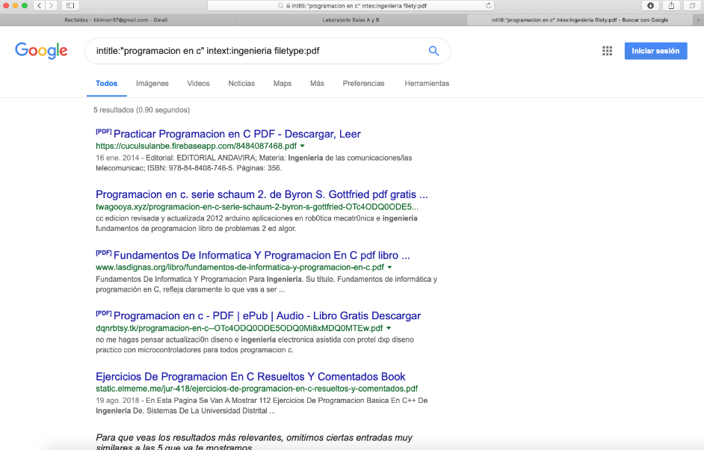 (title: , “”, intext:,filetype:pdf)

Mas adelante vimos otras funciones que también maneja el buscador de internet google

Calculadora

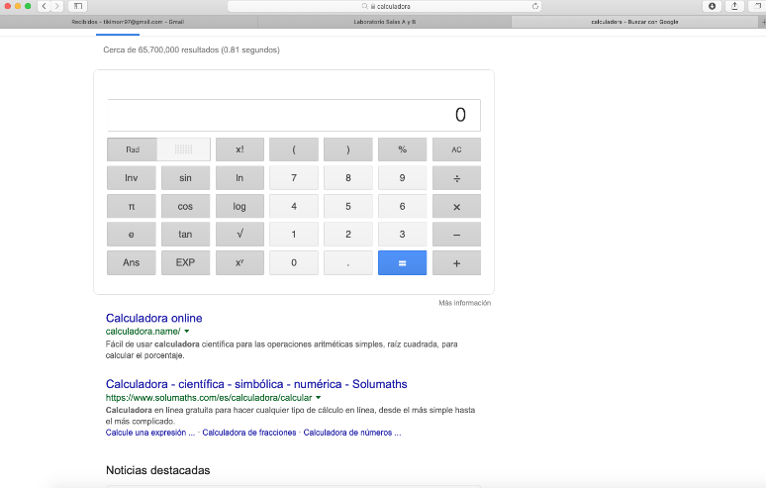

Convertidor de divisas

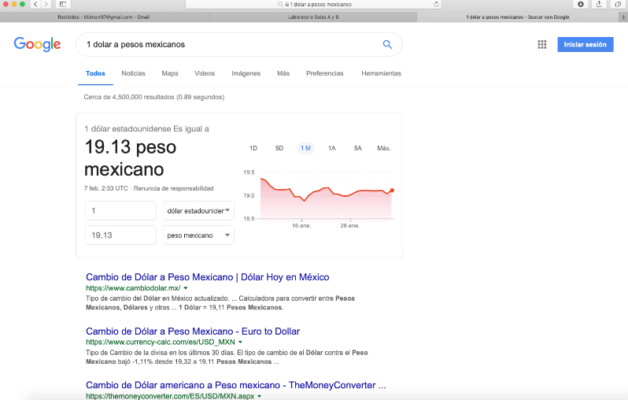

Graficador

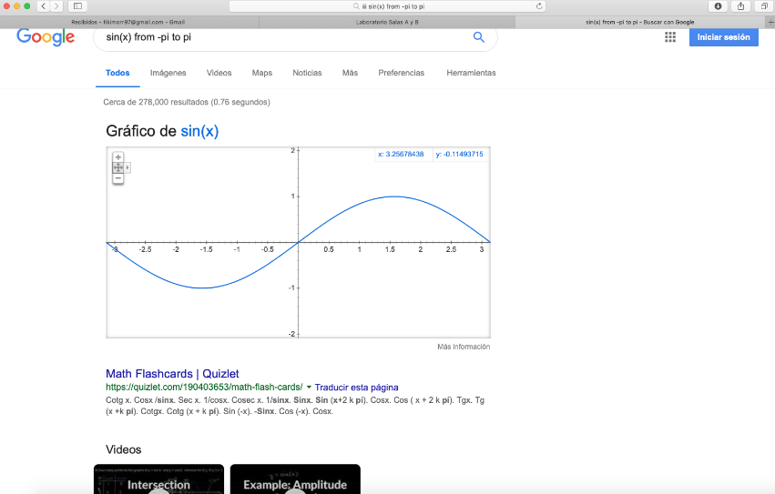

Google académico

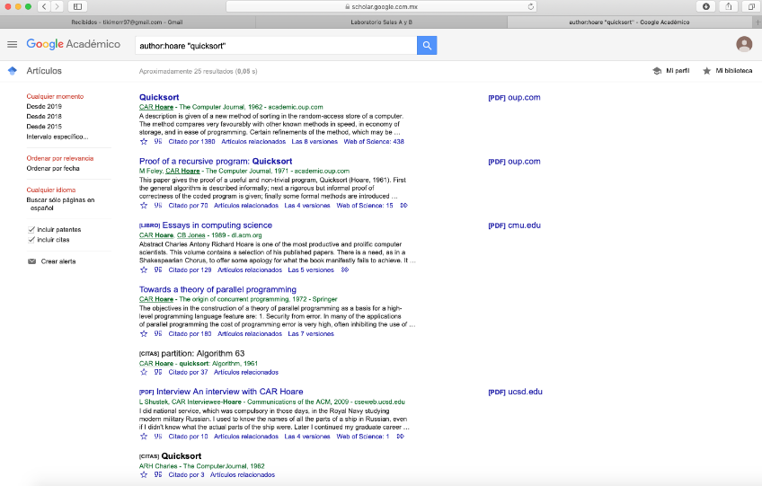

Y finalmente a buscar imágenes al arrastra imágenes predeterminadas al buscador

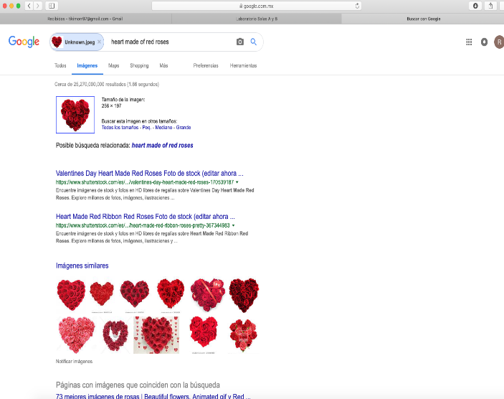 

Conclusion:

La práctica me ayuda a mejorar mis métodos de búsqueda de información al igual que el conocimiento de nuevas formas de guardar información en la nube o correos electrónicos propios, algo bastante Nuevo para mí y expandir mi conocimiento de muchos más beneficios que la tecnología nos da, algo que me ha devuelto el gusto por aprender cosas nuevas.

Bibliografía:

<https://mail.google.com/mail/u/0/>

<https://www.google.com/>

<https://scholar.google.com.mx/>

<https://outlook.live.com/owa/>

<https://github.com>